Қарағанды облысы әкімдігінің
2015 жылғы 23 маусымдағы
№ 34/17 қаулысымен
бекітілген
"Қамқоршыларға немесе қорғаншыларға жетім баланы (жетім балаларды) және ата-анасының қамқорлығынсыз қалған баланы (балаларды) асырап-бағуға жәрдемақы тағайындау" мемлекеттік көрсетілетін қызмет регламенті

1. Жалпы ережелер
1. "Қамқоршыларға немесе қорғаншыларға жетім баланы (жетім балаларды) және ата-анасының қамқорлығынсыз қалған баланы (балаларды) асырап-бағуға жәрдемақы тағайындау" мемлекеттік көрсетілетін қызметі (бұдан әрі – мемлекеттік көрсетілетін қызмет) Қарағанды облысының қалалары мен аудандарының жергілікті атқарушы органдарымен көрсетіледі (бұдан әрі – көрсетілетін қызметті беруші).
Өтінішті қабылдау және мемлекеттік қызмет көрсетудің нәтижесін беру:
1) көрсетілетін қызметті берушінің кеңсесі;
2) "Азаматтарға арналған үкімет" мемлекеттік корпорациясының коммерциялық емес қоғамы (бұдан әрі – Мемлекеттік корпорация);
3) "электрондық үкіметтің" www.e.gov.kz веб-порталы (бұдан әрі – портал) арқылы жүзеге асырылады.
2. Мемлекеттік қызметті көрсету нысаны – электрондық (ішінара автоматтандырылған) және (немесе) қағаз түрінде.
3. Мемлекеттік көрсетілетін қызмет көрсетудің нәтижесі – "Отбасы және балалар саласында көрсетілетін мемлекеттік қызметтер стандарттарын бекіту туралы" Қазақстан Республикасы Білім және ғылым министрінің 2015 жылғы 13 сәуірдегі № 198 бұйрығымен бекітілген (Нормативтік құқықтық актілерді мемлекеттік тіркеу тізілімінде № 11184 тіркелген) "Қамқоршыларға немесе қорғаншыларға жетім баланы (жетім балаларды) және ата-анасының қамқорлығынсыз қалған баланы (балаларды) асырап-бағуға жәрдемақы тағайындау" мемлекеттік көрсетілетін қызмет стандартының (бұдан әрі – Стандарт) 1-қосымшасына сәйкес нысан бойынша қамқоршыларға немесе қорғаншыларға жетім баланы (жетім балаларды) және ата-анасының қамқорлығынсыз қалған баланы (балаларды) асырап-бағуға жәрдемақы тағайындау туралы шешімі.
Мемлекеттік қызмет көрсету нәтижесін ұсыну нысаны – электрондық және (немесе) қағаз түрінде.
Көрсетілетін қызметті алушы мемлекеттік көрсетілетін қызметті көрсету нәтижесі үшін қағаз жеткізгіште өтініш берген жағдайда мемлекеттік қызмет көрсету нәтижесі электрондық форматта ресімделеді, қағазға басып шығарылады, көрсетілетін қызметті берушінің уәкілетті тұлғасының қолымен және мөрімен расталады.
Порталда мемлекеттік қызмет көрсетудің нәтижесі көрсетілетін қызметті алушының "жеке кабинетіне" көрсетілетін қызметті берушінің уәкілетті адамының электрондық цифрлық қолтаңбасымен (бұдан әрі – ЭЦҚ) қол қойылған электрондық құжат нысанында жіберіледі.
2. Мемлекеттік қызмет көрсету процесінде көрсетілетін қызметті берушінің құрылымдық бөлімшелерінің (қызметкерлерінің) өзара іс-қимыл тәртібін сипаттау
4. Мемлекеттiк қызмет көрсету бойынша рәсiмдi (iс-қимылды) бастауға жеке тұлғалардың өтінішіне қоса Стандарттың 9-тармақшасында көрсетілген қажетті құжаттардың немесе электрондық цифрлық қолтаңбасымен қол қойылған электрондық құжат нысанындағы сұраныстың болуы негiздеме болып табылады.
5. Мемлекеттiк қызмет көрсету процесiнiң құрамына кiретiн рәсiмдердің (iс-қимылдардың) мазмұны:
1) көрсетілетін қызметті берушінің кеңсесі Мемлекеттік корпорацияға немесе портал арқылы жібірілген құжаттарды қабылдайды және оларды тіркеуді жүзеге асырады – 15 (он бес) минут;
нәтиже – құжаттарды көрсетілетін қызметті берушінің басшысына бұрыштама қоюға жібереді;
2) көрсетілетін қызметті берушінің басшысы құжаттарды қарастырады және жауапты маманды анықтайды – 1 (бір) жұмыс күні;
нәтиже – орындау үшін жауапты маманды анықтау;
3) жауапты маман құжаттардың Стандарттың 9-тармағында қойылатын талаптарға сәйкестігін қарайды және қорғаншыларға немесе қомқоршыларға жетім баланы (жетім балаларды) және ата-анасының қамқорлығынсыз қалған баланы (балаларды) асырап-бағуға жәрдемақы тағайындау туралы шешім дайындайды - 6 (алты) жұмыс күні;
нәтиже- көрсетілетін қызметті берушінің басшысына шешімді қол қоюға жіберу;
4) көрсетілетін қызметті берушінің басшысы шешімді қарастырады және бір жұмыс күні ішінде қол қояды;
нәтиже - мемлекеттiк қызмет көрсету шешімін тіркеу үшін көрсетілетін қызметті берушінің кеңсесіне жолдайды;
5) көрсетілетін қызметті берушінің кеңсесі Мемлекеттік корпорация қызметшісіне, немесе портал арқылы көрсетілетін қызметті алушының "жеке кабинетіне" электрондық форматта, көрсетілетін қызметті берушінің өкілетті тұлғасының ЭЦҚ қойылған мемлекеттік қызметті көрсету нәтижесін 15 минут ішінде береді;
нәтиже – журналда Мемлекеттік корпорация қызметкерінің қамқоршыларға немесе қорғаншыларға жетім баланы (жетім балаларды) және ата-анасының қамқорлығынсыз қалған баланы (балаларды) асырап-бағуға жәрдемақы тағайындау туралы шешімді алғандығы жөнінде белгі.
3.Мемлекеттік қызмет көрсету процесінде көрсетілетін қызметті берушінің құрылымдық бөлімшелерінің (қызметкерлерінің) өзара іс-қимыл тәртібін сипаттау
6. Мемлекеттiк қызметті көрсету үдерісiне қатысатын құрылымдық бөлiмшелердiң (қызметкерлердiң) тiзбесi:
1) кеңсе қызметкері;
2) көрсетілетін қызметті берушінің басшысы;
3) көрсетілетін қызметті берушінің жауапты маманы.
7. Құрылымдық бөлімшелер арасындағы рәсiмдердiң (iс-қимылдардың) бірізділігінің сипаттамасы:
1) көрсетілетін қызметті берушінің кеңсесі Мемлекеттік корпорация немесе портал арқылы жіберілген құжаттарды қабылдайды және оларды тіркеуді жүзеге асырады – 15 минут;
2) көрсетілетін қызметті берушінің басшысы құжаттарды қарастырады және жауапты орындаушыны анықтайды – 1 (бір) жұмыс күні;
3) жауапты маман құжаттардың Стандарттың 9–тармағында қойылатын талаптарға сәйкестігін қарайды және қорғаншыларға немесе қомқоршыларға жетім баланы (жетім балаларды) және ата-анасының қамқорлығынсыз қалған баланы (балаларды) асырап-бағуға жәрдемақы тағайындау туралы шешім дайындайды – 6 (алты) жұмыс күні;
4) көрсетілетін қызметті берушінің басшысы шешімді қарастырады және бір жұмыс күні ішінде қол қояды;
5) көрсетілетін қызметті берушінің кеңсесі Мемлекеттік корпорация қызметшісіне, немесе портал арқылы көрсетілетін қызметті алушының "жеке кабинетіне" электрондық форматта, көрсетілетін қызметті берушінің өкілетті тұлғасының ЭЦҚ қойылған мемлекеттік қызметті көрсету нәтижесін 15 минут ішінде береді.
4. "Азаматтарға арналған үкімет" мемлекеттік корпорациясымен және (немесе) өзге де көрсетiлетiн қызметтi берушiлермен өзара iс-қимыл тәртiбiн, сондай-ақ мемлекеттiк қызмет көрсету үдерісiнде ақпараттық жүйелердi пайдалану тәртiбiн сипаттау
8. Мемлекеттік корпорацияға жүгіну тәртібін әрбір рәсімнің (іс-қимылдың) көрсетілуімен сипаттау:
1) мемлекеттік көрсетілетін қызметті алушы Мемлекеттік корпорация операторына қажетті құжаттарды және өтінішті тапсырады, ол "электрондық кезек" ретімен операциялық залда жүзеге асырылады;
2) 1-процесс– қызмет көрсету үшін Мемлекеттік корпорация операторының Мемлекеттік корпорацияның ықпалдастырылған ақпараттық жүйесінің автоматтандырылған жұмыс орнына логин мен парольді енгізуі (авторизациялау процесі);
3) 2-процесс– Мемлекеттік корпорация операторының қызметті таңдауы, экранға мемлекеттік қызметті көрсету үшін сұрау нысанын шығаруы және Мемлекеттік корпорация операторының көрсетілетін қызметті алушының деректерін енгізуі;
4) 3-процесс – электрондық үкімет шлюзі (бұдан әрі – ЭҮШ) арқылы жеке тұлғалар мемлекеттік деректер қорына (бұдан әрі – ЖТ МДҚ) көрсетілетін қызметті алушының деректері туралы сұрауды жіберу;
5) 1 шарт – ЖТ МДҚ-да көрсетілетін қызметті алушы деректерінің бар болуын тексеру;
6) 4-процесс – ЖТ МДҚ-да көрсетілетін қызметті алушының деректерінің болмауына байланысты, деректерді алу мүмкін болмауы туралы хабарламаны қалыптастыру;
7) 5-процесс – ЭҮШ арқылы өңірлік электрондық үкімет шлюзінің ақпараттық жұмыс орнына (бұдан әрі – ӨЭҮШ АЖО) Мемлекеттік корпорация операторының ЭЦҚ-мен куәландырылған (қол қойылған) электрондық құжаттарды (көрсетілетін қызметті алушының сұрауын) жіберу;
8) 6-процесс – электрондық құжатты ӨЭҮШ АЖО-да тіркеу;
9) 2 шарт –көрсетілетін қызметті берушінің көрсетілетін қызметті алушымен қоса берілген құжаттарды Стандартта көрсетілген сәйкестікке тексеруі;
10) 7-процесс - көрсетілетін қызметті алушының ӨЭҮШ АЖО қалыптастырған қызметтің нәтижесін (шешім) Мемлекеттік корпорациясының операторы арқылы алуы.
9. Әрбір рәсімнің (іс-қимылдың) көрсетілуімен портал арқылы түсетін өтініштер тәртібін сипаттау:
1) көрсетілетін қызметті алушы порталда тіркеуді жеке сәйкестендіру нөмірінің (бұдан әрі - ЖСН), сонымен қатар парольдің көмегімен жүзеге асырады;
2) 1-процесс– көрсетілетін қызметті алушының қызмет алу үшін порталда ЖСН және парольді енгізуі (авторизация процесі);
3) 1-шарт – ЖСН мен пароль арқылы тіркелген көрсетілетін қызметті алушы туралы деректердің түпнұсқалығын порталда тексеру;
4) 2-процесс– көрсетілетін қызметті алушының құжаттарында бұзушылықтың болуына байланысты порталдың авторизациялаудан бас тарту туралы хабарламаны қалыптастыруы;
5) 3-процесс– көрсетілетін қызметті алушының осы регламентте көрсетілген қызметті таңдауы, қызметті көрсету үшін экранға сұраныс нысанын шығару және нысан талаптары мен оның құрылымын ескере отырып, көрсетілетін қызметті алушының нысанды толтыруы (деректерді енгізуі), қажетті құжаттардың электрондық түріндегі көшірмелерін сұраныс нысанына бекіту, сондай-ақ сұранысты куәландыру (қол қою) үшін көрсетілетін қызметті алушының ЭЦҚ қол қойылған тіркеу куәлігін таңдауы;
6) 2-шарт – порталда ЭЦҚ тіркеу куәлігінің қолдану мерзімін және қайтарылған (күші жойылған) тіркеу куәліктерінің тізімінде жоқтығын, сондай-ақ сәйкестендіру деректерінің сәйкестігін (сұраныста көрсетілген ЖСН мен ЭЦҚ тіркеу куәлігінде көрсетілген ЖСН арасында) тексеру;
7) 4-процесс – көрсетілетін қызметті алушының ЭЦҚ расталмауына байланысты сұратылып жатқан қызметтен бас тарту жөнінде хабарламаны қалыптастыру;
8) 5-процесс– көрсетілетін қызметті беруші сұранысты өңдеуі үшін ЭҮШ арқылы көрсетілетін қызметті берушінің ЭЦҚ-мен куәландырылған (қол қойылған) электрондық құжаттарды (көрсетілетін қызметті алушының сұранысын) ӨЭҮШ АЖО-ға жіберу;
9) 3-шарт – көрсетілетін қызметті берушінің қызмет көрсету үшін көрсетілетін қызметті алушының қоса берілген құжаттарының сәйкестігін тексеруі;
10) 6-процесс- көрсетілетін қызметті алушының ӨЭҮШ АЖО қалыптастырған қызметтің нәтижесін (электрондық құжат нысанындағы хабарламаны) алуы.
Мемлекеттік корпорация және портал арқылы мемлекеттік қызметті көрсету кезінде қатыстырылған ақпараттық жүйелердің функционалдық өзара іс-қимыл диаграммасы осы регламентке 1, 2-қосымшаларда келтірілген.
10. Мемлекеттік қызмет көрсету процесінде көрсетілетін қызметті берушінің құрылымдық бөлімшелерінің (қызметкерлерінің) рәсімдер (іс-қимылдар) реттілігін толық сипаттау, сондай-ақ өзге де мемлекеттік қызметті берушілермен және (немесе) Мемлекеттік корпорациямен өзара іс-қимыл тәртібін сипаттау, мемлекеттік қызмет көрсету процесінде ақпараттық жүйелерді пайдалану тәртібін сипаттау осы регламентке 3-қосымшаға сай мемлекеттік көрсетілетін қызметтің бизнес-процестерінің анықтамалығында көрсетіледі.
"Қамқоршыларға немесе қорғаншыларға жетiм баланы (жетiм балаларды) және ата-анасының қамқорлығынсыз қалған баланы (балаларды) асырап-
бағуға жәрдемақы тағайындау"
мемлекеттік көрсетілетін қызмет
регламентіне 1-қосымша
"Азаматтарға арналған үкімет" мемлекеттік корпорациясы арқылы мемлекеттік қызмет көрсету кезінде функционалдық өзара іс-қимылдың диаграммасы
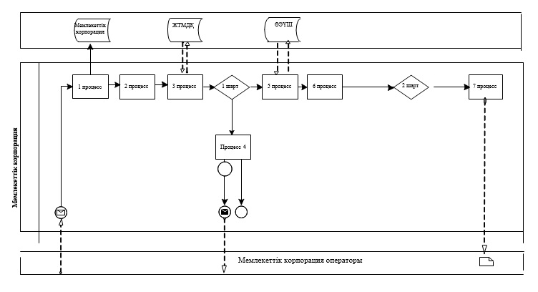

Шартты белгілер:
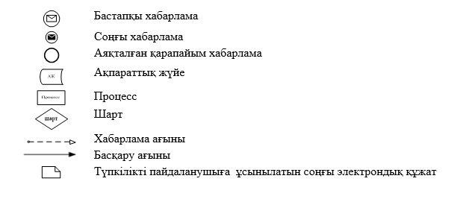

"Қамқоршыларға немесе қорғаншыларға жетiм баланы (жетiм балаларды) және ата-анасының қамқорлығынсыз қалған баланы (балаларды) асырап-
бағуға жәрдемақы тағайындау"
мемлекеттік көрсетілетін қызмет
регламентіне 2-қосымша
Портал арқылы мемлекеттік қызметті көрсету кезінде қатыстырылған ақпараттық жүйелердің функционалдық өзара іс-қимыл диаграммасы
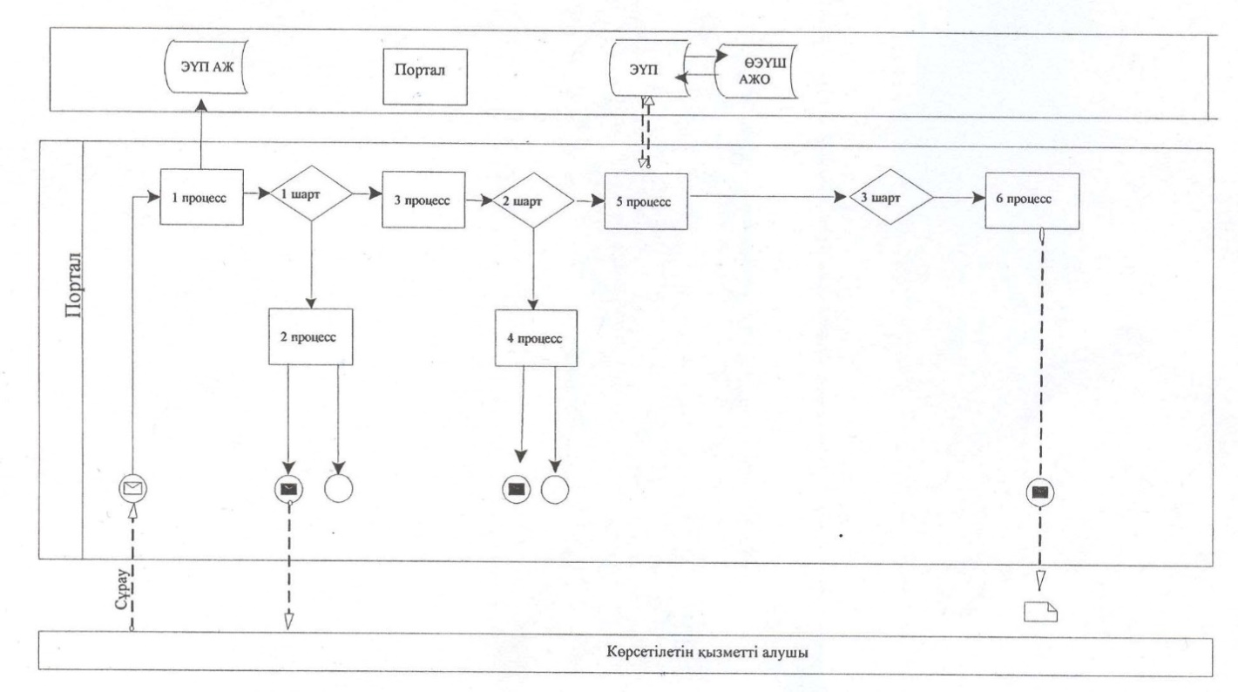

Шартты белгілер:

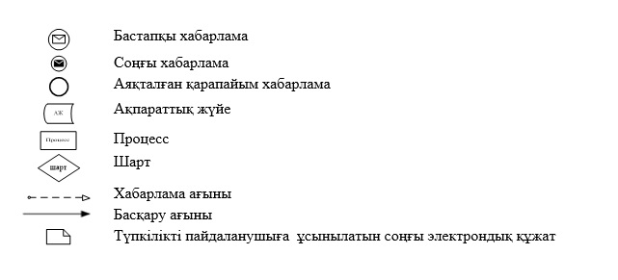

"Қамқоршыларға немесе қорғаншыларға жетiм баланы (жетiм балаларды) және ата-анасының қамқорлығынсыз қалған баланы (балаларды) асырап-
бағуға жәрдемақы тағайындау"
мемлекеттік көрсетілетін қызмет
регламентіне 3-қосымша
"Қамқоршыларға немесе қорғаншыларға жетiм баланы (жетiм балаларды) және ата-анасының қамқорлығынсыз қалған баланы (балаларды) асырап-
бағуға жәрдемақы тағайындау" мемлекеттік көрсетілетін қызметтің бизнес-үдерістердің анықтамалығы
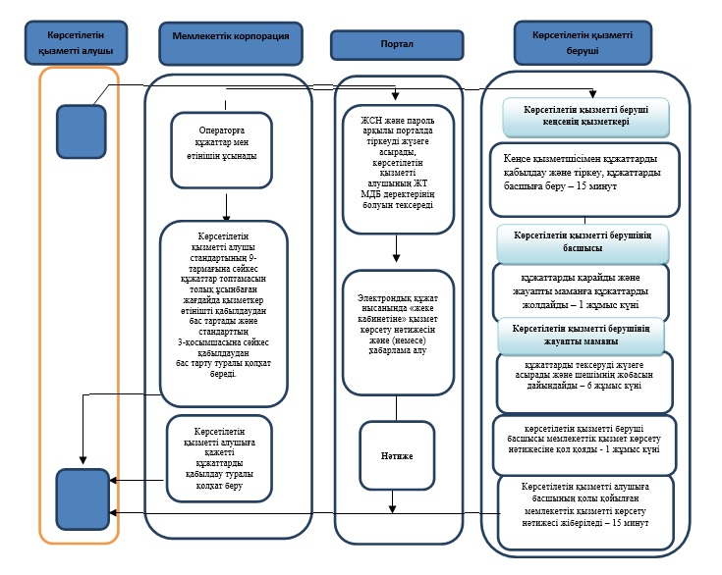

Шартты белгілер:
